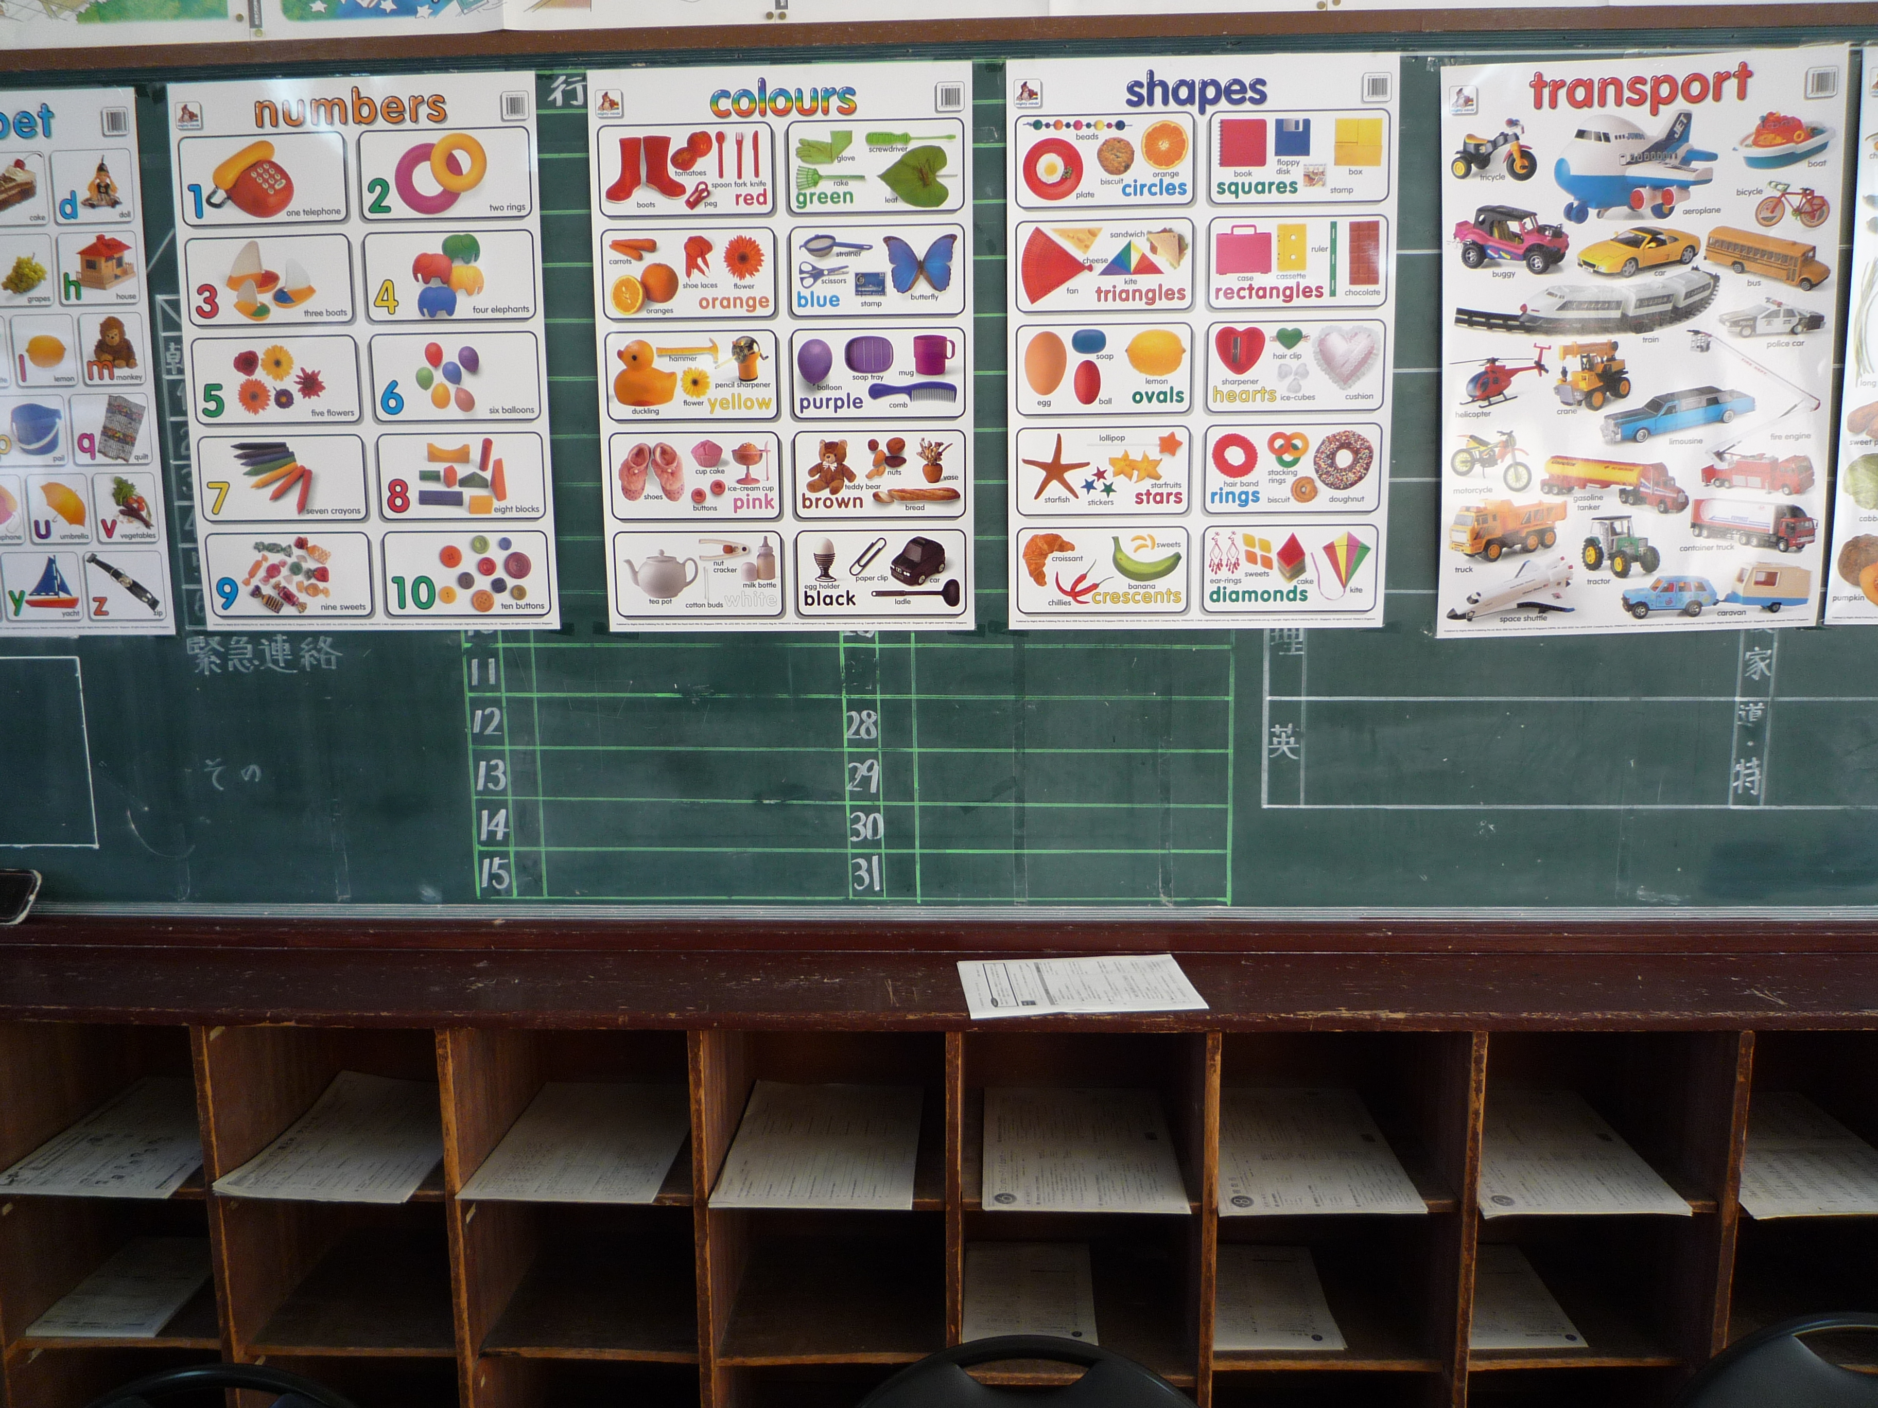
棚や引き出しに、外国の絵本や学習教材を準備し、児童･生徒が自学自習できるようにしています。
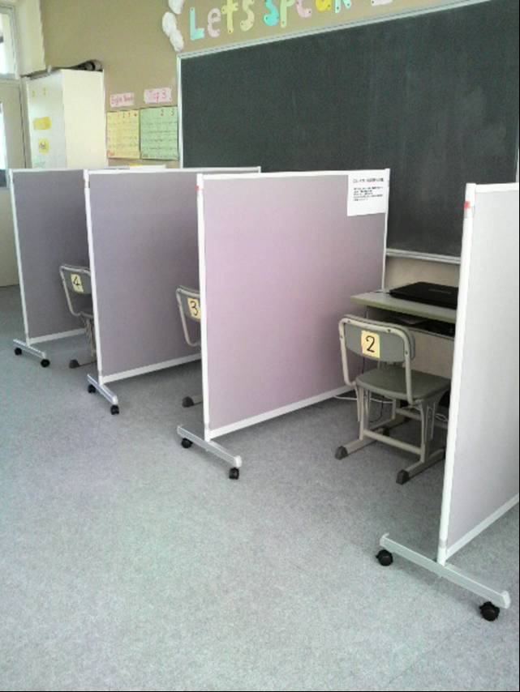
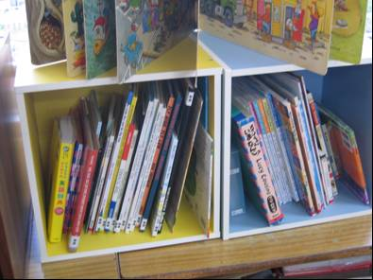
ポスターなどの掲示物や、絵本、雑誌、新聞など外国の文化にふれられるものを整備しています。ALTや英語教育支援員と連携して、子どもたちの興味･関心を高める工夫をしています。
授業で使用する電子黒板やパソコン、プロジェクターなどの電子機器類を整備し、デジタル教科書や英語ノートデジタル版を効果的に活用しています。

個別学習のスペース
（熊取町立熊取南中学校）

個別学習の教材を用意
（大東市立住道中学校）

外国の絵本を整備
（吹田市立桃山台小学校）

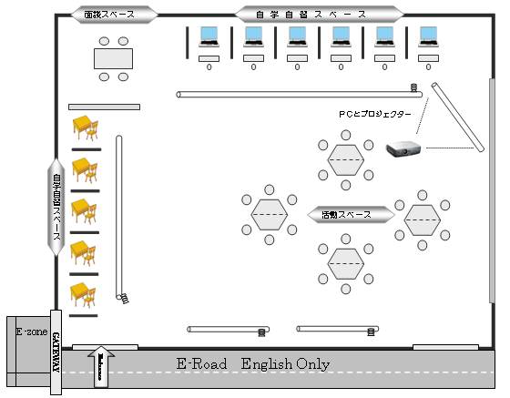
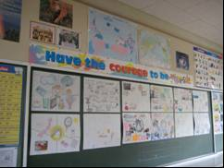
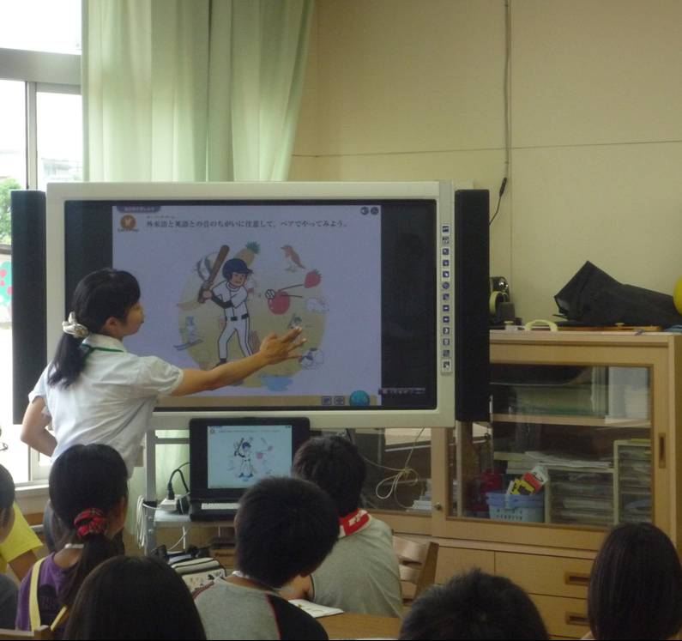
２．英語教室の環境整備例（実践研究校より）
英語を使って面談を するためのスペース

ICT機器を活用し、視覚的効果をつけた授業展開
個別学習に利用できるスペース
電子黒板で活動内容を指示
（摂津市立味舌小学校）

外国の言葉や文化を伝える掲示
（河内長野市立西中学校）

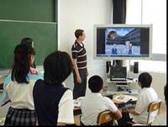
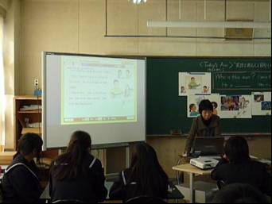
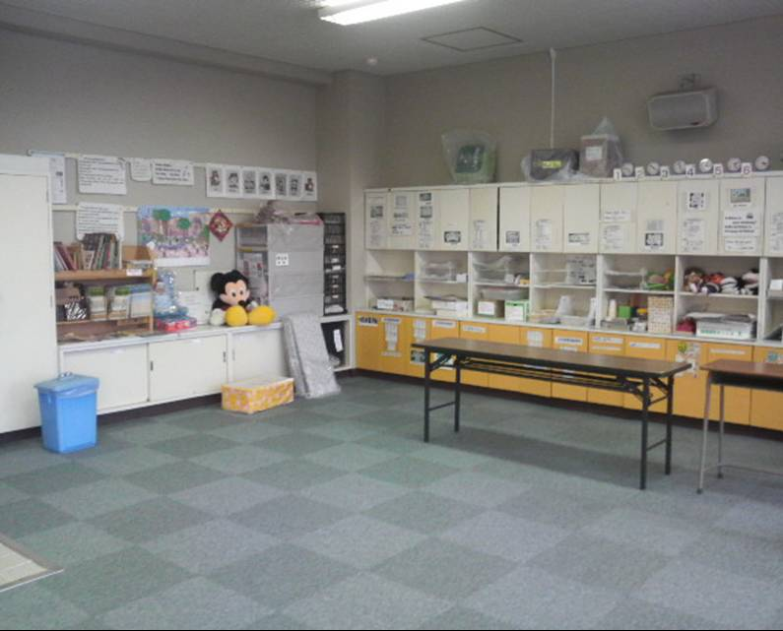
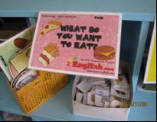
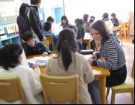
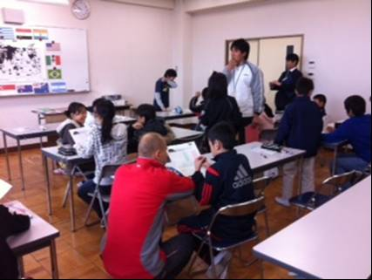
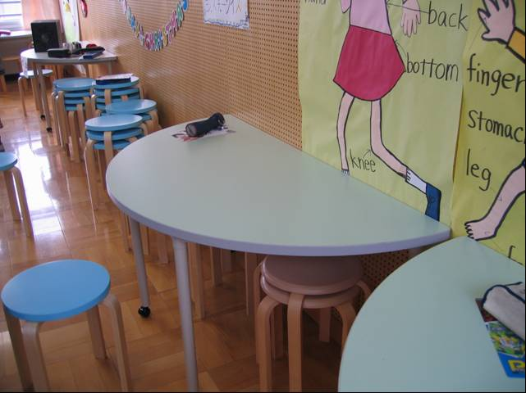

棚や引き出しに、外国の絵本や学習教材を準備し、児童･生徒が
自学自習できるようにしています。

個別学習の教材を用意
（大東市立住道中学校）

個別学習のスペース
（熊取町立熊取南中学校）

外国の絵本を整備
（吹田市立桃山台小学校）

生徒同士でコミュニケーション活動を行うスペース
個人机ではなく、グループで使えるテーブルや椅子を設置するなど
コミュニケーション活動が実施しやすい工夫をしています。
デジタル教科書を使った音読練習
（大東市立住道中学校）

班活動を取り入れた授業
（大阪狭山市立南第一小学校）

移動式のテーブルを設置
（吹田市立桃山台小学校）

ALTとのコミュニケーション
（豊能町立東能勢小学校）

教室に常備されているALTが作った教材
（豊能町立東能勢小学校）

電子黒板を使った音読練習
（箕面市立彩都の丘中学校）

様々な教具を棚に整理して保管
（貝塚市立二色小学校）

